

Lämpimät ruuat

Täytetyt paprikat
- 2- 4 kokonaista paprikaa
- 400g jauhelihaa.
- Halkaise paprikoita haluamasi määrä.
- Poista siemenet paprikoista ja huuhtele ne.
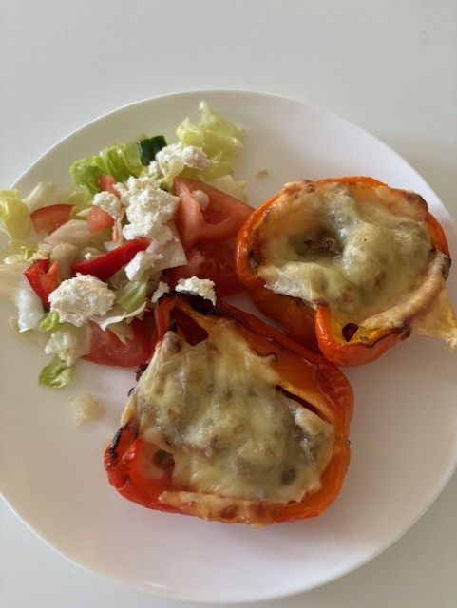
- Pilko sipulit pieniksi ja kuullota ne.
- Paista jauhelihaa kevyesti ja mausta mustapippurilla, paprikajauheella,suolalla.
- Asettele paprikan pohjalle salaattijuustokuutioita kaksi tai pala fetaa.
- Sekoita paistetut sipulit ja jauheliha.
- Laita seosta paprikoiden sisälle
- Kuorruta halutessasi pienellä määrällä juustoraastetta.
- Paista 200° noin 25-40 minuuttia, kunnes paprikat ovat kypsiä.
Lisää lautaselle haluamaasi salaattia sekä hyvät rasvat.

Pizza
- 250g raejuustoa
- 2 -3 kananmunaa
- 1-2 rkl raastettua juustoa (parmesan tai muuta juustoa)
- Raejuusto ja munat blenderiin ja soseuta. lisää juusto.
- Esipaista pohjaa uunipellillä 200° noin 15-20 minuuttia, kunnes pohja on saanut vähän väriä ja on kiinteä.
- ota pohja pois uunista ja lisää täytteet:
- Tomaattimurska tai pyree (sokeriton), oregano ja basilika pohjalle
- Lisää haluamasi täytteet kuten jauheliha, paprika,herkkusieni…
Lisää ripaus juustoraastetta päälle.
Paista vielä 10-15 minuuttia, kunnes juusto on sulanut

Kanawok
- 1 paketti kanan filesuikale (maustamaton)
- 2 porkkanaa (voit käyttää mitä tahansa kasviksia haluat)
- ½ paprika
- curry,mustapippuri ja suolaa
- vettä
- Leikkaa kasvikset ohuiksi siivuiksi.
- Paista ensin porkkanat ja kana.
- Lisää paprika ja paista kypsäksi.
- Mausta ja lisää tilkka vettä
- Anna kiehua hiljalleen 5-7 minuuttia.

Lämmin jauhelihasalaatti
Valmista salaattipohja
- Haluamiasi salaatteja ja pinaattia 2 kourallista
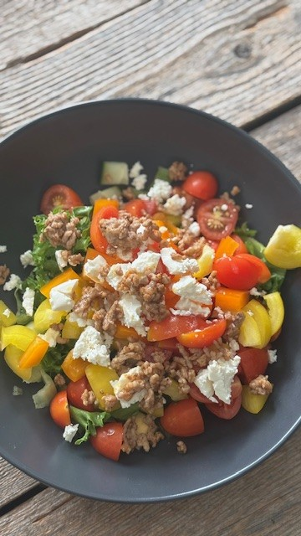
- 1 tomaatti kuutoituna
- Kurkkua paloiteltuna
- ¼ Punasipulia hienonnettuna
- 150 g Jauhelihaa paistettuna ja hyvin maustettuna oman maun mukaan
- Voit syödä tämän myös ilman kastiketta lisäten fetaa salaatin päälle
- Laita jauheliha salaatin päälle.

- Lisää halutessasi kastike:
- Turkkilaista tai kreikkalaista jugurttia 1 dl
- 1 tl oliiviöljyä
- sitruunamehua loraus
- 0,5 tl tilliä
- 0,5 tl valkosipulijauhetta
- ripaus savupaprikajauhetta
- ripaus mustapippuria ja suolaa
- sekoita kastike ja kaada seos annoksen päälle

Jauhelihakastike ja porkkanat (4 henkilölle)
- 400 g jauhelihaa tai kanaa
- 1 Sipuli
- 3 valkosipulin kynttä
- maizena suurustetta
- 4 dl Vettä
- Pilko sipulit
- Paista jauheliha ja kuullota sipulit
- Lisää mausteet: suola, mustapippuri, paprikajauhe
- Lisää vesi ja anna kiehahtaa
- Lisää kylmään tilkkaan vettä maizena suurustetta ja kaada seos kiehuvaan kastikkeeseen. Sekoita hyvin.
Kuori ja pilko porkkanat isoiksi lohkoiksi (kuin perunasi olisi)
- Keitä porkkanat suolavedessä kypsiksi.
- Lisää lautaselle porkkanat ja kastike päälle.

Uunilohi salaatilla ja kasviksilla
- siivu lohta tai kokonainen lohi
- Mausta lohi suolalla
- Nosta lohi uunipellille ja lisää pellille kasviksia, kuten bataatti, palsternakka ja kukkakaali ja mausta ne haluamillasi mausteilla ja suolalla
- Paista (kokonainen) lohi ja kasvikset 180° uunissa noin 30-40 minuuttia
- Kasaa annos lautaselle ja lisää salaattia

Kanafileet vuohenjuustolla

- 1 paketti maustamatonta kanafilettä
- Paista file pienessä tilkassa oliiviöljyä pannulla kunnes kypsä
- Mausta kana suolalla, pippurilla ja kurkumalla
- Lisää vuohenjuustoa pannulle pieneksi hetkeksi kunnes lämpenee ja kokoa annos
- Lisää annokseen salaattia tai kasviksia
sekä oliiveja.

Kaalihässäkkä
- ½ kaali
- 200 g jauhelihaa
- 1 sipuli
- 2-3 valkosipulin kynttä
- 3 dl vettä
- Pilko kaali muutaman sentin kokoisiksi paloiksi.
- Pilko sipulit
- Ruskista jauheliha ja sipulit pannulla kevyesti
- Lisää mausteet, suola, mustapippuri sekä valkopippuri
- Lisää kaali pannulle ja sekoita jauhelihan ja sipulien kanssa
- Lisää vesi ja anna keittyä kunnes vesi on haitunut ja kaalit kypsät.

Paistettu Sei ja kasvissekoitus
- 1 paketti seitiä pakastealtasta
- 1 pussi kasvissekoitusta pakastealtaasta
- Höyrytä kasvikset pienessä tilkassa vettä kattilassa ja mausta suolalla ja pippurilla
- Paista sei pienessä tilkassa voita tai oliiviöljyä pannulla kunnes se on saanut kauniin värin pintaan
Kastike Kalalle:
- 1 purkki kermaviiliä
- 1 tl sitruunamehua
- ripaus suolaa ja pippuria
- Tuoretta tai kuivattua tilliä
- sekoita ainekset keskenään ja anna maustua pieni hetki. Lisä kastiketta kalan päälle

Kanan koipipalat
- Yksi paketillinen maustamattomia koipia
- Ananaspalat mehussa
- 3 dl Vettä
- 1 rkl tomaattipyrettä
- 3 Valkosipulin kynttä
- Keitä koipia ananaspurkista tulleessa mehussa ja ananaksissa kunnes mehu imeytynyt kanoihin.
- Lisää kattilaan/pannulle mausteet (suola. pippuri ja paprikamauste, hienonnettu valkosipuli ja tomaattipyre ja sekoita.
- Lisää mukaan 3 dl vettä ja anna kanojen hiljalleen kiehua kunnes kanasta irtoaa luu helposti.
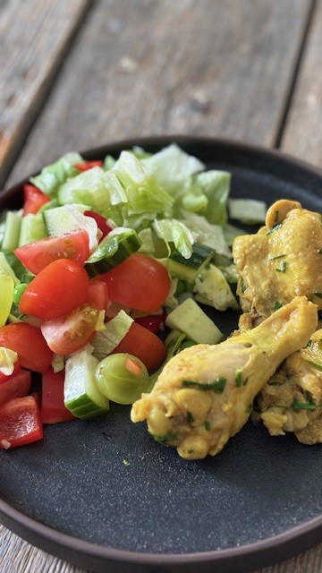
- Nauti salaatin kera.

Jauhelihapihvit
- 400g kana--/sika-nauta/nauta jauhelihaa valitse vapaasti
- Mausteet suola, pippuri,valkosipuli,paprikajauhe
- Laita jauheliha kuppiin ja maustet päälle.
- Sekoita hyvin
- Muovaile pihvit haluamaasi kokoon uunipellille
- Paista 220° astetta 20-30 minuuttia.
Voit vaihtoehtoisesti tehdä lihapullia ja paistaa ne pannulla tilkassa oliiviöljyä.

Kanakeitto/lihakeitto
- 1 rasia maustamatonta kanasuikaletta/valitsemaasi lihaa
- 2 porkkanaa
- 1 sipuli
- ½ selleri
- ½ lanttu
- ½ palsternakka
- ½ pataatti
- persiljaa koristeeksi (vaihtoehtoinen)
- 1 l vettä
- Kuori ja pilko kasvikset
- Paista kanat pannulla ja mausta:suola,pippuri,curry, pieni määrä chilihiutaleita
- Lisää kasvikset kiehuvaan veteen kattilaan ja anna kiehua melkein kypsiksi
- Lisää kanat kattilaan
- Koristele persiljalla

Pulled Pork
- 1 kg possun kasleria
- 4-5 porkkanaa
- 2 sipulia
- 2 valkosipulin kynttä
- 5 dl vettä
- Mausteet:suola,pippuri,chilihiutaleita
- Aseta liha suljettavaan uunivuokaan.
- Pilko porkkanat ja sipulit isoiksi lohkoiksi
- Lisää kasvikset lihan joukkoon ja lisää vesi sekä mausteet
- Paista 200° noin puolituntia ja laske lämpötila 125° ja paista n. 4 tuntia.
- Liha on valmista kun se hajoaa helposti haarukalla vetäessä.

Broilervuoka
- 400g broileriafilettä tai jauhelihaa
- 1 sipuli
- 2 valkosipulinkynttä
- 1 kesäkurpitsa viipaloituna
- 1 paprika viipaloituna tai paloina
- 2 kananmunaa
- 2 dl sokeroimatonta kaura-, manteli- tai kookoskermaa
- Suolaa, pippuria, kurkumaa, oreganoa mausteeksi
- Kuullota sipulit ja valkosipuli pienessä määrässä oliiviöljyä
- Lisää jauheliha ja mausta.
- Lisää joukkoon paprika,kesäkurpitsa (halutesasi myös kaalia)
- Kaada seos uunivuokaan
- Sekoita munat ja kaura/manteli tai kookoskerma ja lisää ne vuokaan
- Paista 200° noin 25-30 minuuttia
Tarjoa salaatin ja avokadon kanssa

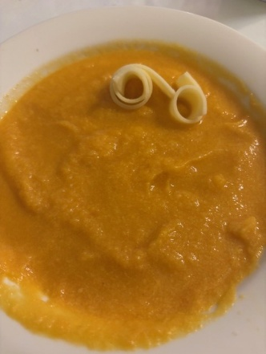
Porkkanasosekeitto
- 400g (7-8) porkkanaa
- ½ litraa vettä
- ½ pakettia sulatejuustoa (halutessasi)
- Suolaa
- Mustapippuria ja valkopippuria
- Kuori ja pilko porkkanat.
- Keitä suolalla maustetussa vedessä kunnes porkkanat täysin kypsiä.
- Kaada keitinvesi toiseen astiaan odottamaan.
- Soseuta porkkanat sauvasekoittimella tai sähkövatkaimella kattilassa.
- Lisää keitinlientä joukkoon niin sapljon, että keitosta tulee sopivan sakeaa.
- Lisää pippurit ja sulatejuusto.
- Voit tarjoilla raejuuston ja siemennäkkileivän kanssa.

